27 августа на базе ФОКа в НП «Лосиный остров» прошел Молодежный турнир под девизом: «Молодежь за спорт и здоровый образ жизни!»
28.08.2024
С целью привлечения молодежи к спорту, формирования моды на здоровый образ жизни Молодежной палатой Ярославского района был инициирован турнир по настольному теннису. Соревнования были организованы 27 августа на базе ФОКа в НП «Лосиный остров» при поддержке управы Ярославского района и некоммерческих организаций.
Молодежный турнир прошел под девизом: «Молодежь за спорт
и здоровый образ жизни!». Все участники получили грамоты, подарки, заряд бодрости и хорошего настроения. Но главное, что всех объединило- это желание поддерживать и продвигать активный образ жизни. Здоровая молодежь-здоровое поколение!
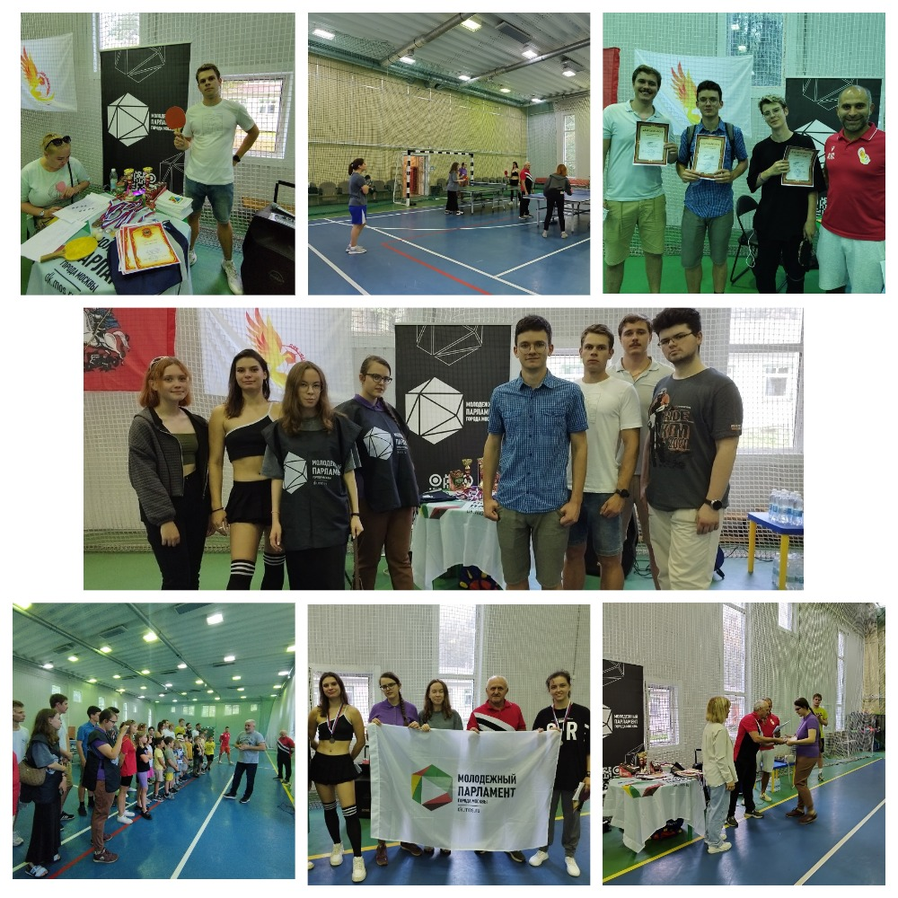

Адрес страницы: http://yaroslavsky.mos.ru/directions-of-work/social-sphere/semeynaya-i-molodyezhnaya-politika/detail/12540373.html
Управа Ярославского района города Москвы

